平成25年7月吉日
御中
鉄筋ジャバラユニット工法全国特約店会

拝啓 貴社ますますご清栄のこととお慶び申し上げます。
平素は格別のお引き立てを賜り、厚く御礼申し上げます。
このたび鉄筋ジャバラユニット工法全国特約店会では、第１６回鉄筋ジャバラユニット工法施工検討会を下記の通り開催する運びとなりました。
当日は、開発元である(有)柳井通商及び全国特約店会一同が集結し、これまで行った豊富な施工事例と技術情報を元に、新しい鉄筋専門工事の技術提案をさせていただきます。ご多用のところ誠に恐縮ではございますが、今回初めてご参加の方は勿論のこと、昨年もご参加下さいました方々も前回とはまた違う施工実績をご紹介いたしますので、是非ご参加下さいます様ご案内申し上げます。
敬具

記

１：日時 平成２５年 ９月 ２６日（木）午後 時開場
午後4時00分 ～ 午後6時30分まで

２：場所 大宮ソニックシティ 6Ｆ 603号室
（埼玉県さいたま市大宮区桜木町1-7-5）

３：内容 ・鉄筋ジャバラユニット工法全国施工事例 発表

４：懇親会 施工検討会終了後、全国特約店会の面々と語らえるよう同会場隣
『パレスホテル大宮』2Fロイヤルオークにて午後7：00～懇親会を開催いたします。
万障お繰り合わせの上、是非こちらもご出席下さいます様お願い申し上げます。

- 参加費用は無料です。また、誠に恐縮ではございますが9月１２日（木）までに別紙の参加申込書に
ご記入の上、FAX（027-384-4189）にて御返信下さいますよう宜しくお願い致します。 以上

参 加 申 込 書
9月12日(木)までにＦＡＸ ０２７－３８４－４１８９へご返信下さい。

＊追伸 宜しければ貴社ご名義人様や本工法にご興味をお持ちの方も是非お誘い合せの上ご参加下さい。

＊ 施工検討会に ご出席 （ 名様） ・ ご欠席

＊ 懇親会に ご出席 （ 名様） ・ ご欠席

貴社名 ＴＥＬ

ご出席者様名 部署名 御役職名

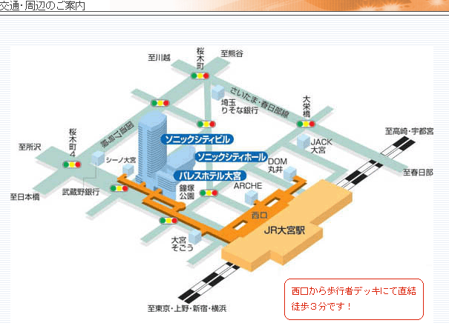
大宮ソニックシティとパレスホテル大宮は２Ｆ連絡通路にて直結しております。

お問い合わせ先 鉄筋ジャバラユニット工法関東地区特約店会 事務局 西﨑まで
ＴＥＬ ０２７－３８４－４１８８ ＦＡＸ ０２７－３８４－４１８９

